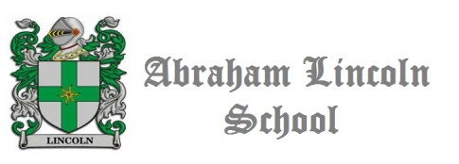

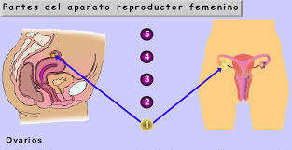

ACTIVIDADES

DE APRENDIZAJES

Curso: 6°B

Asignatura: Ciencias Naturales

Profesores: Sergio Urrejola

Objetivos:

* Identificar estructuras del sistema reproductor femenino y masculino
* Explicar función(es) de cada estructura de los sistemas reproductores
* Identificar estructuras de los espermios y óvulos

SISTEMA REPRODUCTOR FEMENINO Y MASCULINO

I.- Completa el siguiente esquema con los órganos internos del sistema reproductor femenino

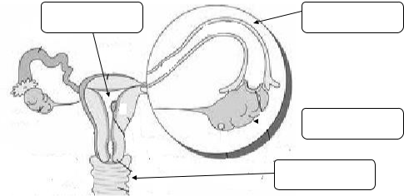

II.- Completa las frases con la palabra que corresponda:

Hormonas sexuales – ovulación – desintegra – menstruación – útero – ovario – sangre – elimina

- albergar al bebé- embrión- vagina – oviductos-ovocitos

1) Él ______________ es un órgano hueco, con forma de pera invertida, que posee paredes

gruesas y musculosas, y tiene como principal función durante el embarazo ______________

2) De cada extremo de la parte superior del útero salen las _________________________

que terminan, una en cada ovario.

3) La función principal de los ovarios es producir ________________ que determinan la

aparición de los caracteres sexuales femeninos, y producir los gametos o células

sexuales femeninas llamadas ____________________

4) La ________________ es el proceso por el cual el ovocito u óvulo inmaduro (termina de

madurar sólo si es fecundado) pasa desde el ______________ hacia los oviductos.

5) Mientras el ovocito avanza por los oviductos, las paredes del útero se han ido

engrosando y enriqueciendo con ________________ para recibir a un _____________

6) Si el ovocito no es fecundado, éste se _________________, el tejido que se había

preparado para recibirlo se _______________________ a través de la ____________

y se produce la ________________

III.- Completa el siguiente esquema con los nombres de los órganos correspondientes

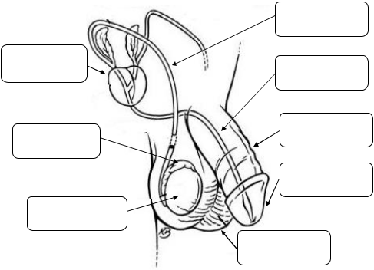

IV.- Complete las frases con la palabra que corresponda:

Eyaculación – testosterona – testículo – erección – crecimiento de la barba y enronquecimiento de la voz

– Uretra – próstata - vejiga – espermatozoides –vesículas seminales.

1) Una de las principales funciones de los testículos es producir ___________________ que

son las hormonas responsables de que aparezcan y se desarrollen las características sexuales secundarias

masculinas tales como: __________________________________________.

2) El testículo además produce o fabrica las células sexuales o gametos masculinos llamados

_____________________.

3) Los conductos deferentes salen, uno de cada ______________ suben, rodean la vejiga y

terminan en la ________________

4) La ______________ del pene se produce porque su tejido se llena de sangre durante la

estimulación sexual.

5) La _______________ es la expulsión de semen a través del pene.

6.- El semen está compuesto por espermatozoides que vienen desde los testículos y líquidos agregados por

___________________________ y ______________________________

7.- El contenido de la ______________ también se vacía a través de la uretra

V.- Identifica la estructura que corresponda según el número del óvulo y espermio.

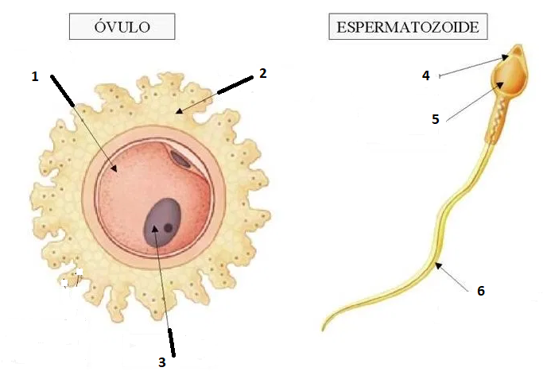

1. _____________________________
2. _____________________________
3. _____________________________
4. _____________________________
5. _____________________________

VI. Encierra en un círculo la alternativa que corresponda a la pregunta planteada

**1)** ¿Cómo se llama el extremo muy vascularizado del pene?

A) Prepucio B) Escroto C) Glande D) Cuerpo esponjoso

**2)** ¿Cómo se llaman los conductos dónde se generan los espermatozoides?

1. Deferentes B) Eyaculadores C) Espermioductos D) Seminíferos

**3)** ¿Cómo se denominan los conductos que llevan los espermatozoides a la uretra?

1. Deferentes B) Eyaculadores C) Espermioductos D) Seminíferos

**4)** ¿Cómo se llama el líquido que contiene los espermatozoides?

A) Espermina B) Orina C) Semen D) Líquido prostático

**5)** ¿Cómo se llama el órgano que acoge el embrión hasta el momento del parto?

A) Vagina B) Oviducto C) Trompa de Falopio D) Matriz

**6)** ¿Cómo se llama la capa que se desprendo cada 28 días provocando una significativa pérdida de sangre en la

mujer?

A) Menstruación B) Regla C) Útero D) Endometrio

VII. Relacione los términos de la columna de la derecha con los de la izquierda.

a) Trompa de Falopio _____Óvulo

b) Ovario _____Transporte del óvulo

c) Útero _____Formación de óvulos

d) Vagina _____Receptor de los óvulos

e) Fimbrias _____Órgano copulador

f) Gameto _____Alojamiento del embrión

**VIII)** **Explica**

1. Que sucedería si un hombre adulto tiene un daño en sus testículos, sin embargo su próstata y sus vesículas seminales están normales ¿Será posible encontrar espermatozoides en el semen del individuo?
2. Si el daño se produce en la sección marcada con el número **2** ¿Sera posible que este hombre tenga descendencia?

